Dernier Chanalets infos 2019

Entendez-vous au loin les clochettes des rennes du Père Noël ?

Nous sommes sur le point de clôturer l’année 2019, le staff des Chanalets vous remercie d’avoir partagé l’esprit sportif et convivial de notre club tout au long de l’année.
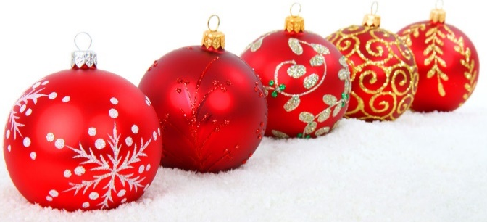
Nous vous souhaitons de terminer cette année sur de beaux moments de partage entouré de votre famille, vos amis, du golf… une belle fin d’année.

Infos ouvertures fermetures
vacances de Noël

Votre club reste ouvert tous les jours de 9h à 17h30 sauf :
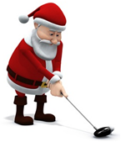
Les mercredis 25 décembre et 1er janvier : Club house et hangar à chariots fermés

Les mardis 24 et 31 décembre : fermeture du club house et hangar à chariots à 16h

Le restaurant « Les Terrasses des Chanalets » réouvrira le lundi 6 janvier 2020.
Un service snacking vous sera proposé à l’accueil.

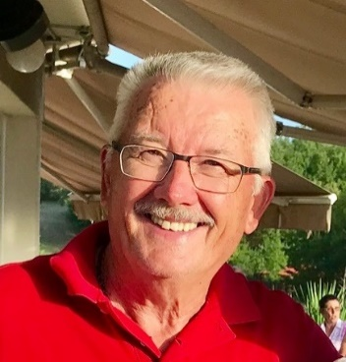
Quelques nouvelles du Président…

Elles sont rassurantes, le corps médical va libérer Alain après son intervention. Une remise à neuf de son système cardiaque. Doit-on assimiler cela a du doping ? Il faudra surveiller les performances à venir pour voir s’il n’y a pas du bionique sous-jacent.
Soyons sérieux, Alain revient nous vite, on t’attend !

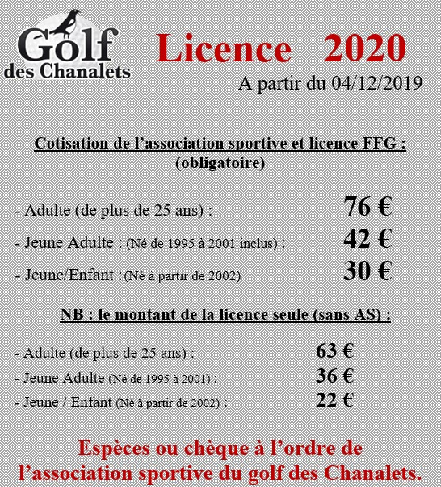

Le sésame de vos émotions sportives est disponible !
Vous pouvez dès à présent commander votre licence 2020

Nous vous souhaitons de belles fêtes.
Le staff de l’accueil

